

|  |  |  |  |  |
| --- | --- | --- | --- | --- |
| ***Estudante:*** | | | | |
| ***Turma: 2°*** | ***Turno:*** | ***Data de Aplicação:*** | | ***3º Bimestre*** |
| ***Prof(a). LUISA BARALDI*** | | | ***Nota Final:*** | |
| ***INÍCIO: TÉRMINO:*** | | | | |
| ***PROVA DE BIOLOGIA*** | | | | |
| ***INSTRUÇÕES GERAIS***  1. Confira atentamente a construção da prova. Qualquer falha de impressão ou falta de folhas deve ser comunicada ao professor no prazo máximo de **15 (quinze) minutos.**  2. Inicie a prova identificando todas as páginas com seu **nome e turma.**  3. Resolva as questões nos locais correspondentes usando caneta com tinta azul ou preta. Responda a lápis somente quando determinado.  4. Utilize somente o material autorizado. É proibido o uso de qualquer tipo de corretivo; de aparelho celular.  5. Esta prova é individual. Ao término do tempo, levante o braço e aguarde o fiscal recolher a prova.  6. A posse e/ou uso de meios ilícitos para a execução da prova é(são) considerado(s) falta disciplinar grave, acarretando a atribuição de **grau ZERO.**  7. As questões indicadas com **\***são questões de desafio e correspondem a um ponto adicional.  8. Esta prova vale de **0 a 10 (dez)**  **9. Em provas de exatas é obrigatório apresentação do cálculo, para validação da questão. Caso não conste será anulada.** | | | | |

**01.** **(UNESP SP/2021)** A análise quantitativa dos fenótipos obtidos dos cruzamentos entre plantas de ervilha de cheiro foi crucial para que Gregor Johann Mendel pudesse estabelecer a existência de fatores que se segregavam de forma independente para compor os gametas.

Atualmente, para a análise molecular referente aos fenótipos cor e textura das sementes em ervilhas de cheiro, deve-se investigar o total de __________ de cromossomos homólogos, __________ genes e __________ alelos.

As lacunas no texto são preenchidas, respectivamente, por:

**(0,5)**

a) um par – dois – quatro.

b) um par – quatro – dois.

c) quatro pares – quatro – oito.

d) dois pares – quatro – dois.

e) dois pares – dois – quatro.

**02.** **(FCM MG/2020)** No heredograma abaixo, os símbolos preenchidos representam pessoas portadoras de um tipo de doença genética.

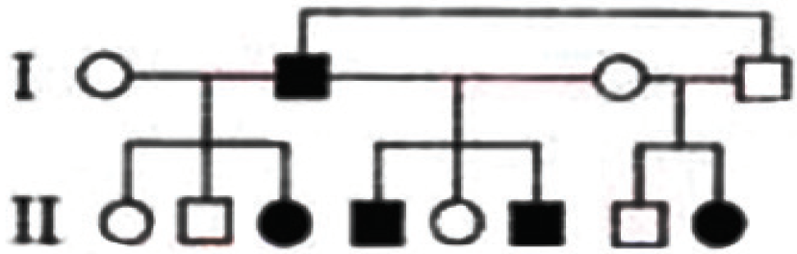

(https://www.sbg.org.br/sites/default/files/a_interpretacao_genetica_  
da variabilidade_humana.pdf. Acesso em 12/09/2019.)

É CORRETO afirmar que o padrão de herança observado para esta doença é:

**(0,5)**

a) Autossômica recessiva.

b) Autossômica dominante.

c) Ligada ao cromossomo X.

d) Ligada ao cromossomo sexual Y.

**03.** **(UniCESUMAR PR/2020)** A fenilcetonúria é uma doença hereditária rara, que ocorre em cerca de 1 a cada 10.000 nascimentos. A genealogia abaixo representa uma família na qual ocorreram casos de fenilcetonúria. As pessoas assinaladas com símbolos escuros apresentam a doença.

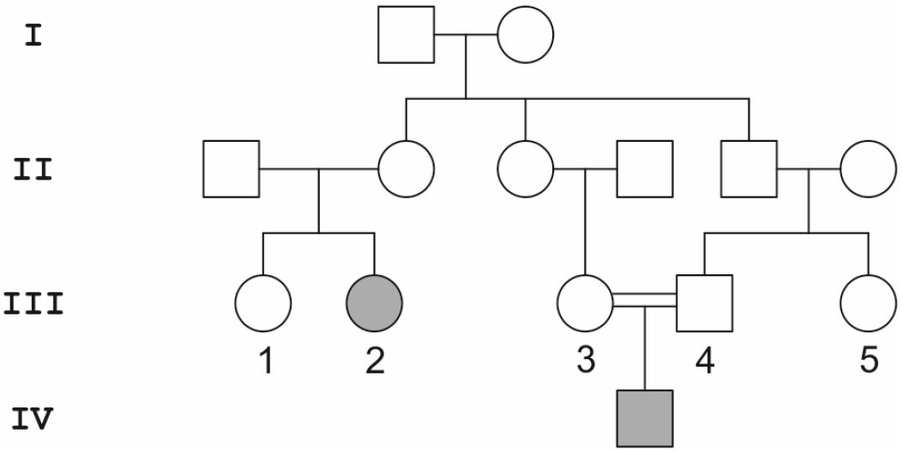

O mecanismo de herança da fenilcetonúria e o risco de nascer outra criança com fenilcetonúria na prole do casal III-3 e III-4 são, respectivamente,

**(0,5)**

a) autossômico dominante e 50%.

b) autossômico recessivo e 25%.

c) autossômico recessivo e 50%.

d) autossômico recessivo e 100%.

e) ligado ao X recessivo e 25%.

**04.** **(UESB BA/2020)** Gregor Mendel foi um monge austríaco e não um cientista acadêmico. Entretanto, ele era bem qualificado para realizar investigações científicas. Nos mais de sete anos que passou trabalhando nos princípios de heranças de plantas, Mendel fez cruzamentos e observou as características resultantes de 24034 plantas.

Os primeiros experimentos de Mendel envolveram cruzamentos monoíbridos. À luz da análise feita por Mendel, a partir da metodologia utilizada e interpretação dos resultados obtidos nesse experimento, é correto afirmar:

**(0,5)**

a) Os indivíduos obtidos na F1 foram intercruzados, gerando, na F2, uma proporção fenotípica de 3:1, caracterizando uma dominância completa.

b) A linhagem parental, intercruzada, era constituída por indivíduos puros que se diferiam em apenas um traço, gerando na F1 monoíbridos.

c) Mendel retirava o pólen de uma linhagem pura e colocava no carpelo de flores de uma linhagem monoibrida.

d) O traço dominante só era expresso na F1, por não necessitar, da presença em dose dupla, de seus fatores.

e) Os indivíduos originados na F1 apresentavam aparências intermediárias entre as aparências dos parentais.

**05.** **(UECE/2019)** A probabilidade de um casal ter dois filhos do sexo masculino e a probabilidade de esse mesmo casal ter dois filhos, sendo uma menina e um menino são respectivamente

**(0,5)**

a) 1/4 e 1/4.

b) 1/2 e 1/2.

c) 1/2 e 1/4.

d) 1/4 e 1/2.

**06.** **(UECE/2019)** Em heredogramas, o casamento consanguíneo é representado por

**(0,5)**

a) um traço horizontal que liga os membros do casal.

b) dois traços horizontais e paralelos que ligam os membros do casal.

c) um traço vertical que liga os membros do casal.

d) três traços horizontais e paralelos que ligam os membros do casal.

**07.** **(UFT/2019)** Gregor Mendel realizou os experimentos primordiais da genética. Em um dos experimentos, Mendel fez o cruzamento de duas plantas de ervilha de linhagens puras, uma possuía sementes lisas com traço dominante e a outra possuía sementes rugosas com traço recessivo. Quais fenótipos foram observados nas plantas das gerações F1 e F2, e em quais proporções?

**(0,5)**

a) F1: 100% de plantas com sementes lisas.

F2: 75% de plantas com sementes lisas e 25% de plantas com sementes rugosas.

b) F1: 100% de plantas com sementes lisas.

F2: 50% de plantas com sementes lisas e 50% de plantas com sementes rugosas.

c) F1: 75% de plantas com sementes lisas e 25% de plantas com sementes rugosas.

F2: 100% de plantas com sementes lisas.

d) F1: 75% de plantas com sementes lisas e 25% de plantas com sementes rugosas.

F2: 50% de plantas com sementes lisas e 50% de plantas com sementes rugosas.

**08.** **(Universidade Iguaçu RJ/2019)** A figura esquematiza resultados obtidos por Mendel e sua interpretação.

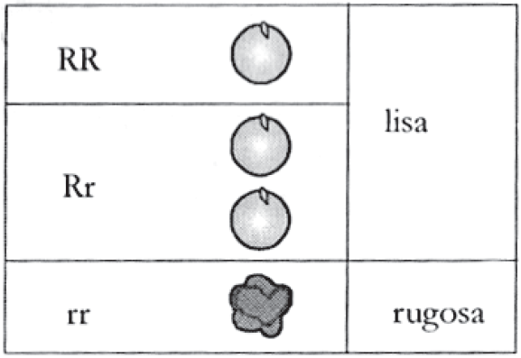

É uma conclusão correta da análise das informações apresentadas:

**(0,5)**

a) A formação de sementes rugosas dispensa a condição genética correspondente.

b) Existe uma relação de dominância entre os “fatores” mendelianos.

c) Os indivíduos representados constituem a primeira geração de um cruzamento entre linhagens puras.

d) Cada fenótipo está associado a apenas um genótipo.

e) Ervilhas lisas e rugosas produzem gametas com constituição genética idêntica à da planta‑mãe.

**09.** **(UECE/2019)** Um dos conceitos utilizados para a compreensão de genética diz que a propriedade de um alelo de produzir o mesmo fenótipo tanto em condição homozigótica quanto em condição heterozigótica é causada por um gene:

**(0,5)**

a) homozigoto.

b) dominante.

c) recessivo.

d) autossomo.

**10.** **(Fac. Santo Agostinho BA/2018)** Observe o heredograma abaixo.

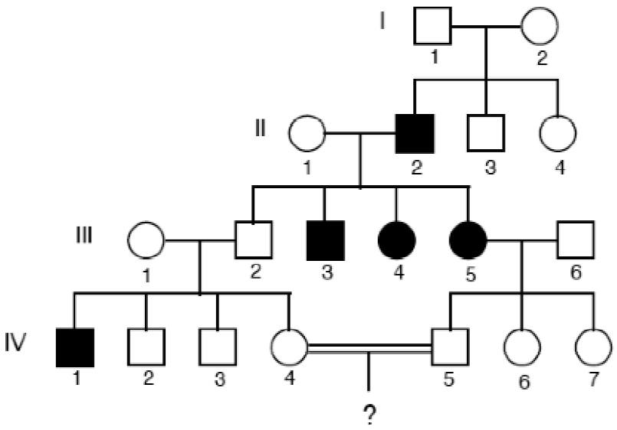

Considerando a ilustração acima e o assunto abordado, assinale a alternativa correspondente à probabilidade de os casais 4 e 5 da geração IV terem um filho com a característica implícita.

**(0,5)**

a) 1/4.

b) 1/6.

c) 1/2.

d) 2/3.

**11. (FPS PE/2018)** A primeira Lei de Mendel é baseada na herança de uma característica em que o monge cruza plantas pertencentes a linhagens puras, isto é, produzem descendentes com características que não variam de uma geração a outra. Considere a imagem a seguir.

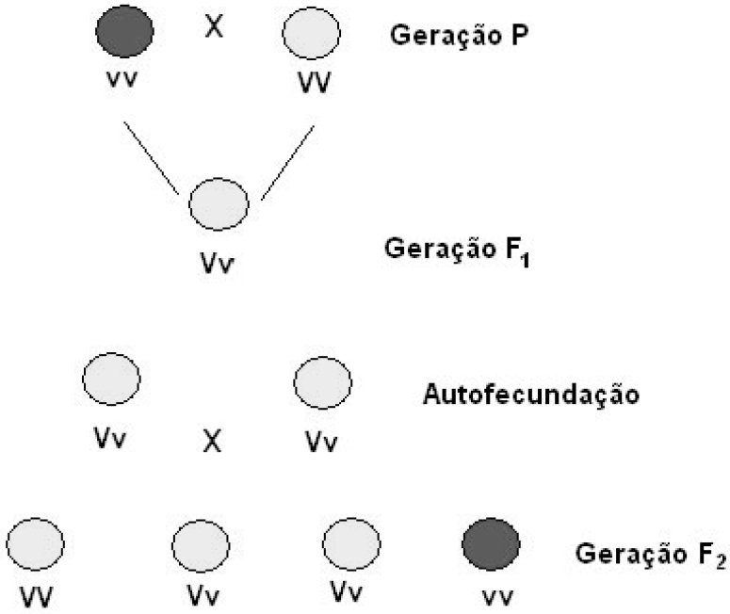

Disponível em: <http://mundoeducacao.bol.uol.com.br/biologia/  
primeira-lei-mendel.htm> Acesso em: 16 out. 2017. (Adaptado).

Analise as afirmativas abaixo.

1) Na geração F1, 100% dos indivíduos são de fenótipos dominantes.

2) Na geração F2, a proporção dos genótipos são 25% VV, 25% vv e 50% Vv.

3) A geração parental está em homozigose.

4) Na geração F2, 2:4 são indivíduos heterozigóticos.

5) Os gametas resultantes da geração parental são VV.

Estão corretas, apenas:

**(1,0)**

a) 1 e 4.

b) 2, 3 e 5.

c) 1, 2, 3 e 4.

d) 2, 3, 4 e 5.

e) 4 e 5.

**12.** **(ENEM/2018)** Gregor Mendel, no século XIX, investigou os mecanismos da herança genética observando algumas características de plantas de ervilha, como a produção de sementes lisas (dominante) ou rugosas (recessiva), característica determinada por um par de alelos com dominância completa. Ele acreditava que a herança era transmitida por fatores que, mesmo não percebidos nas características visíveis (fenótipo) de plantas híbridas (resultantes de cruzamentos de linhagens puras), estariam presentes e se manifestariam em gerações futuras.

A autofecundação que fornece dados para corroborar a ideia da transmissão dos fatores idealizada por Mendel ocorre entre plantas

**(1,0)**

a) híbridas, de fenótipo dominante, que produzem apenas sementes lisas.

b) híbridas, de fenótipo dominante, que produzem sementes lisas e rugosas.

c) de linhagem pura, de fenótipo dominante, que produzem apenas sementes lisas.

d) de linhagem pura, de fenótipo recessivo, que produzem sementes lisas e rugosas.

e) de linhagem pura, de fenótipo recessivo, que produzem apenas sementes rugosas.

**13.** **(UNEB BA/2018)** Mendel descobriu os princípios básicos da hereditariedade ao cruzar ervilhas de jardim em experimentos cuidadosamente planejados. Isso ocorreu em torno de 1857, na horta do mosteiro, com a finalidade de elucidar a hereditariedade. Embora a questão da hereditariedade há muito tempo fosse um foco de curiosidade no mosteiro, a abordagem revigorante de Mendel permitiu a ele deduzir princípios que permaneciam difíceis de entender para outros.

A escolha do material de estudo a ervilha *Pisum sativum* foi muito importante para o sucesso das suas observações, pois entre as diversas características, que colaboraram com esses resultados, pode-se destacar:

**(1,0)**

01. O pequeno número de variedades, possibilitando a Mendel analisar todas as suas características.

02. O longo tempo de geração, proporcionando a Mendel uma melhor organização dos resultados obtidos.

03. A presença de estames de fácil manipulação, proporcionando a fecundação cruzada quando inseridos no carpelo de outra flor.

04. A incapacidade que essa espécie possui de se autofecundar, proporcionando, segundo Mendel, a aquisição de indivíduos híbridos.

05. O grande número de descendentes a cada geração, embora não influenciasse nos resultados das experiências de Mendel.

**SOMA: ____**

**14.** **(FPS PE/2017)** A doença de Huntington é uma enfermidade hereditária, cujos sintomas são causados pela degeneração celular em uma parte do cérebro. Este dano afeta a capacidade cognitiva, os movimentos e o equilíbrio emocional. O heredograma abaixo representa uma família que apresenta esta doença.

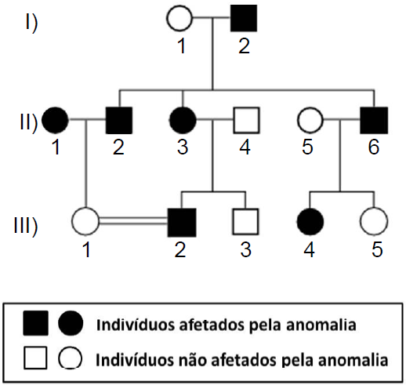

Pode-se concluir que a doença de Huntington apresenta herança:

**(1,0)**

a) Autossômica dominante.

b) Autossômica recessiva.

c) Ligada ao X dominante.

d) Ligada ao X recessiva.

e) Ligada ao Y.

**15.** **(UECE/2017)** Gregor Mendel propôs explicações sobre regras que definem como as características hereditárias são herdadas. É correto afirmar que:

**(1,0)**

a) a lei da segregação dos fatores ou primeira lei foi formulada depois que Mendel observou o desaparecimento do caráter recessivo em F1 e seu reaparecimento em F2, na proporção de 1 dominante para 3 recessivos.

b) de acordo com a lei da segregação independente ou segunda lei de Mendel os fatores para duas ou mais características segregam-se no híbrido, ou seja, alelos de genes diferentes segregam da mesma maneira.

c) a ervilha foi escolhida como material de estudo porque é de fácil cultivo, possui ciclo de vida curto, produz descendência fértil e pela facilidade para realizar polinização artificial e identificar as variedades por características distintas.

d) ao estudar 3 características, simultaneamente, Mendel obteve uma distribuição dos tipos de fenótipos em F2 na proporção de 27:9:9:9:3:3:3:1 e concluiu que as leis que propôs eram válidas para até 2 características.

Boa prova!